- Qual das expressões seguintes representa a potência «quatro ao cubo»?

 | $$4+4+4$$ |  | $$3×4^{3}$$
 | $$4×4×4$$ |  | $$3×3×3×3$$

- A professora Lurdes pediu a quatro dos seus alunos para escreverem uma expressão com potências cujo valor numérico fosse igual ao número que cada aluno tem na turma.
Observa as expressões que cada um escreveu.
Número do aluno na turma | Expressão que escreveu o aluno
1 | $$6^{2} :{\left(2×3\right)}^{2}$$
5 | $$5^{5} :5^{4}×5$$
10 | $${\left(2×5\right)}^{6} :{10}^{5}$$
11 | $${\left(3+1\right)}^{2}-3^{2}+2^{2}$$

Verifica se algum dos alunos se enganou a efetuar os cálculos.
Mostra como obtiveste a tua resposta.
Resposta:

____________________________________________________________________

- Considera os números que a Teresa escreveu no caderno.

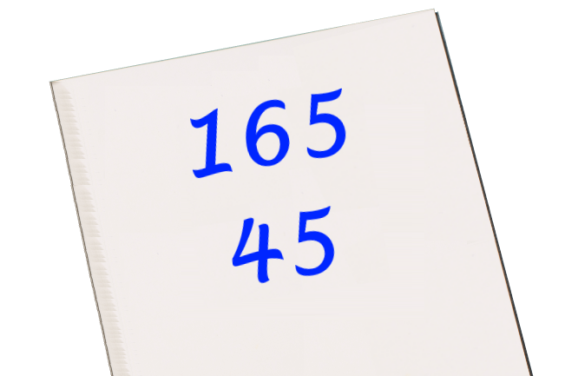

  - Decompõe em fatores primos os números:
- 165 b) 45
Resposta:

____________________________________________________________________

  - Calcula o m.m.c. (165, 45) .
Resposta:

____________________________________________________________________


- O António é professor de pilates num ginásio.
No ginásio estão inscritos para esta atividade 48 utentes do sexo feminino e 32 utentes do sexo masculino.
O António quer formar grupos com todos os utentes inscritos, mas todos os grupos devem ter o mesmo número de elementos do sexo feminino e o mesmo número de elementos do sexo masculino.
  - Qual é o maior número de grupos que o António pode formar?
Resposta:

____________________________________________________________________

  - Quantos utentes do sexo feminino e quantos utentes do sexo masculino terá cada grupo?
Resposta:

____________________________________________________________________

- Escreve sob a forma de uma única potência o número representado pela expressão:
$$6^{8} :6^{5}×{\left(6^{2}\right)}^{3}$$
Resposta:

_____________________________________________________________________

- Tendo em conta as propriedades das operações com potências, assinala com um X as igualdades verdadeiras.
 |  | Verdadeira
A | $$8^{2}×8^{2}={64}^{4}$$
B | $$7^{8} :7^{8}=1^{8}$$
C | $$2^{9} :2^{7} =2^{2}$$
D | $$2^{3}×4^{2}=2^{7}$$

- Escreve a leitura e calcula o valor numérico da expressão ${\left(\frac{1}{2}+\frac{1}{5}\right)}^{2}×\frac{10}{7}$ .
Resposta:

____________________________________________________________________
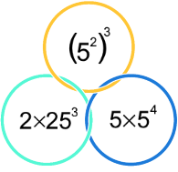
- Cada uma das expressões escritas nos círculos representa um número.
Qual é a expressão que representa o número maior?
Resposta:

____________________________________________________________________

- A Ana decompôs o número A em fatores primos:

$$A= 2^{2}×3^{2}×5×7^{2}$$

Assinala com X todas as opções que correspondem a um divisor do número A .

 | 15 |  |  | 22 |  |  | 45 |  |  | 20 |  |  | 63

- Considera os números 60 e 105 .
10.1. Mostra que:
a) $60=2^{2}×3×5$ b) $105=3×5×7$
Resposta:

____________________________________________________________________

10.2. Calcula o m.d.c. (60, 105) .
Resposta:

____________________________________________________________________

10.3. Escreve a fração irredutível equivalente à fração $\frac{60}{105}$ .
Resposta:

____________________________________________________________________

- Observa a regularidade e completa as duas linhas seguintes.
$$\left(1\right)+\left(1+2\right)=4=2^{2}$$
$$\left(1+2\right)+\left(1+2+3\right)=9=3^{2}$$
$$\left(1+2+3\right)+\left(1+2+3+4\right)=16=4^{2}$$

___________________________________________________________

___________________________________________________________

FIM

Cotações
1. | 2. | 3.1. | 3.2. | 4.1. | 4.2. | 5. | 6. | 7. | 8. | 9. | 10.1. | 10.2. | 10.3. | 11. | Total
4 | 12 | 10 | 4 | 8 | 5 | 6 | 6 | 10 | 9 | 4 | 6 | 4 | 5 | 7 | 100

Proposta de resolução

1. Quatro ao cubo representa-se por $4^{3}$ e
$4^{3}=4×4×4$ .
Resposta: $4×4×4$
2. Número 1:
$6^{2} :{\left(2×3\right)}^{2}=6^{2} :6^{2}=1$
$1=1$
Número 5:
$5^{5} :5^{4}×5=5^{5-4}×5=5^{1}×5=5^{2}=25$
$5≠25$
Número 10:
${\left(2×5\right)}^{6} :{10}^{5}={10}^{6} :{10}^{5}={10}^{6-5}={10}^{1}$
$=10$
$10=10$
Número 11:
${\left(3+1\right)}^{2}-3^{2}+2^{2}=4^{2}-9+4=$
$=16-9+4=7+4=$
$=11$
$11=11$
O único aluno que se enganou a efetuar os cálculos foi o aluno com o número 5.
3.1. a) b)
165  55  11  1 | 3  5  11 |  | 45  15  5  1 | 3  3  5
$165=3×5×11$ $45=3^{2}×5$
3.2. m.m.c. (165, 45) = $3^{2}×5×11=45×11=495$
4.1.
48  24  12  6  3  1 | 2  2  2  2  3 |  | 32  16  8  4  2  1 | 2  2  2  2  2
$48=2^{4}×3$ $32=2^{5}$
m.d.c. (48, 32) = m.d.c. (${ 2}^{4}×3, { 2}^{5}$) $= 2^{4}=16$
Pode formar no máximo 16 grupos.
4.2. Feminino: 48 : 16 = 3
Masculino: 32 : 16 = 2
Cada grupo terá 3 utentes do sexo feminino e 2 utentes do sexo masculino.
5. $6^{8} :6^{5}×{\left(6^{2}\right)}^{3}=6^{8} : 6^{5}×6^{6}=$
$=6^{8-5}×6^{6}=6^{3}×6^{6}=6^{9}$
6. $8^{2}×8^{2}=8^{4}$ ou $8^{2}×8^{2}={64}^{2}$ A é falsa
$7^{8} :7^{8}=7^{0}=1$ ou $7^{8} :7^{8}={(7 :7)}^{8}=1^{8}=1$
B é verdadeira
$2^{9} :2^{7}=2^{9-7}=2^{2}$ C é verdadeira
$2^{3}×4^{2}= 2^{3}×{\left(2^{2}\right)}^{2}=2^{3}×2^{4}=2^{3+4}=2^{7}$
D é verdadeira
7. O produto do quadrado da soma de um meio com um quinto por dez sétimos.
$${\left(\frac{1}{2}+\frac{1}{5}\right)}^{2}×\frac{10}{7}={\left(\frac{5+2}{10}\right)}^{2}×\frac{10}{7}={\left(\frac{7}{10}\right)}^{2}×\frac{10}{7}=$$
$$=\frac{7×7}{10×10}×\frac{10}{7}=\frac{7}{10}$$
8. ${\left(5^{2}\right)}^{3}=5^{6}$ ; $2×{25}^{3}=2×5^{6}$ ; $5×5^{4}=5^{5}$
A expressão que representa o número maior é $2×{25}^{3}$.
9. 15 , 45 , 20 e 63
10.1.
60  30  15  5  1 | 2  2  3  5 |  | 105  35  7  1 | 3  5  7
$60=2^{2}×3×5$ $105=3×5×7$
10.2. m.d.c. (60, 105) = $3×5=15$
10.3. $\frac{60}{105}=\frac{60 :15}{105 :15}=\frac{4}{7}$
11. $\left(1+2+3+4\right)+\left(1+2+3+4+5\right)=25=5^{2}$
$\left(1+2+3+4+5\right)+\left(1+2+3+4+5+6\right)={36=6}^{2}$

